………………………….... LİSESİ 2018–2019 EĞİTİM-ÖĞRETİM YILI
9. SINIFLAR COĞRAFYA DERSİ II. DÖNEM I. YAZILI SORULARI
… / 03 /2019
Süre : 40 dk

Puanı:
Adı ve Soyadı: Sınıf: No:

5) Alçak basınç merkezinin özelliklerini yazınız.

6) Dünya’nın şekli sıcaklığın dağılışını nasıl etkilemektedir?

7) Yeryüzünde sıcaklığın dağılışını etkileyen faktörlerden beş tanesini yazınız.

8) Bakı kavramını açıklayınız.

Not: Klasik soruların her birinin doğru cevabı 5 puandır.
1) Atmosferin katmanlarını yazınız.

2) Atmosferde bulunan gazları ve oranlarını yazınız.

3) 1200 metre yükseklikteki bir merkezin gerçek sıcaklığı 16°C ise bu merkezin indirgenmiş sıcaklığı kaç °C’dir?

4) Yükselti arttıkça basınç neden azalır?

12) Aşağıdaki şekildeki yağış oluşumunu anlatınız. (10P)
9) Aşağıdaki şekilde 1000 metre yükseltide sıcaklık 10 ºC ise 3000 metredeki sıcaklık ve sıcaklığın 24 ºC olduğu yerin yükseltisi kaç metredir? (10P)

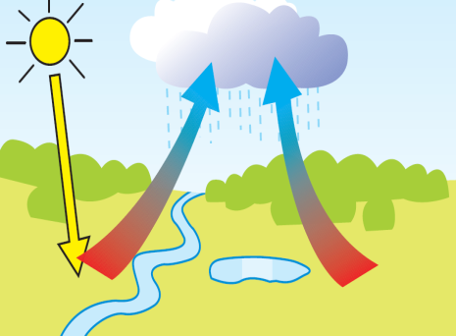
1000 metre
10 ºC
3000 metre
Sıcaklık=…….
………… metre
Sıcaklık 24 ºC
Fön Rüzgârı
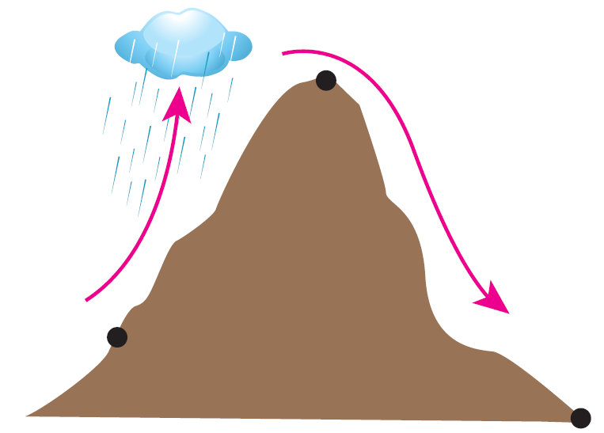

13) Aşağıda tanımları verilen rüzgârların isimlerini örnekteki gibi karşısına yazınız. (10P)
30 enlemlerindeki dinamik yüksek basınç alanlarından ekvatoral bölgedeki termik alçak basınç alanlarına doğru esen sürekli rüzgârlardır. | Alize Rüzgârları
Güneydoğu Asya’da yaklaşık 6 ay boyunca denizden karaya doğru esen ve yağış getiren mevsimlik rüzgârlardır. | ……………………….
Gündüz serin olan denizden sıcak olan karaya doğru esen yerel rüzgârlardır. | ……………………….
Bir dağ yamacı boyunca yükseldikten sonra karşı yamaçtan alçalan sıcak ve kuru rüzgârlardır. | ……………………….
Gündüzleri daha soğuk olan vadi alanlarından dağ yamaçlarına esen yerel rüzgârlardır. | ……………………….
Sahra Çölü’nden Libya ve Mısır kıyılarına esen sıcak ve kuru rüzgârdır. | ……………………….

10) Aşağıdaki verilen ifadeleri örnekteki gibi işaretleyiniz. (10P)
İfadeler | İklim | Hava  Durumu
Ülkemizin kuzey ve iç bölgelerinde yarın kar yağışı bekleniyor.
Bitlis’te kış mevsimi Balıkesir’den daha uzun sürer.
Antalya’da ocak ayı sıcaklık ortalaması 10 °C civarındadır.
Sis yüzünden deniz ulaşımı aksayabilir.
Trabzon, yıl içinde yağışı en fazla sonbahar mevsiminde alır.
Çanakkale’de 18 Mart’ta rüzgârın hızı saatte 80 km olacaktır.
14) Aşağıda tanımları verilen yoğunlaşma çeşitlerini örnekteki gibi karşısına yazınız. (10P)
Sıcaklığın 0 ºC’nin üzerinde olduğu zamanlarda havadaki nemin su damlacıkları şeklinde yeryüzüne düşmesiyle oluşur. | Yağmur
Sıcaklığın 0 ºC’nin üzerinde olduğu zamanlarda havadaki nemin cisimler üzerinde damlacıklar şeklinde yoğunlaşmasıyla oluşur. | .........................
Sıcaklığın 0 ºC’nin altında olduğu zamanlarda havadaki nemin buz kristalleri şeklinde yoğunlaşıp yeryüzüne düşmesi ile oluşur. | .........................
Çapı genellikle 5-50mm arasında değişen ve iç içe buz katmanlarından oluşan katı yağış çeşididir. | .........................
Atmosferdeki su buharının yükselerek yoğunlaşması sonucu oluşur. | .........................
Su buharının soğuk cisimler üzerinde katılaşması sonucu meydana gelen buz kristalleridir. | .........................

11) Aşağıdaki merkezlerde verilen değerleri dikkate alarak boşlukları doldurunuz. (10P)
Merkezler | Sıcaklık (ºC) | Mutlak Nem (g) | Maksimum Nem (g) | Bağıl Nem (%)
A | 30 | 15 | 30 | ………
B | 20 | ……… | 17 | 100
C | 10 | 5 | ……… | 50
D | 0 | 10 | 5 | ………
E | -10 | ……… | 2 | 75

………………………………
Coğrafya Öğretmeni

Termik Yüksek Basınç

